ИССЛЕДОВАНИЕ НАПРЯЖЕННО-ДЕФОРМИРОВАННОГО СОСТОЯНИЯ СэНДВИЧ-ПАНЕЛЕЙ СЕРИИ «АЛЮТЕРМ»

Шмуклер В.С., Лугченко Е.И. Петрова Е.А.,

Харьковский национальный университет городского хозяйства имени А.Н. Бекетова, г. Харьков

Проблемы строительной отрасли, неразрывно связанные со снижением материальных, трудовых и энергетических ресурсов на возведение и эксплуатацию зданий и сооружений, являются причиной постоянного поиска новых и совершенствования уже существующих конструктивных решений. Среди перспективных путей решения данных проблем, а также достижения существенного уменьшения веса зданий и сооружений, при сохранении высоких прочностных и жесткостных характеристик, считается целесообразным внедрение в практику строительства облегченных наружных ограждений в виде трехслойных панелей высокой заводской готовности.
Эффективность конструкций, созданных на основе тонколистовых материалов и трудносгораемых легких заполнителей, определяется их малым весом, каноничностью технологического процесса изготовления, простотой и скоростью их монтажа, высокой эксплуатационной надежностью. Здания. возведенные с применением легких стеновых и кровельных ограждений, уже нашли широкое применение в практике мирового строительства, что в определенной степени определяет актуальность их использования. Тем не менее, накопленный опыт проектирования и эксплуатации обсуждаемых конструкций обозначил ряд проблем, решение которых может обеспечить совершенствование собственно конструкции. В первую очередь, сказанное касается развития методов расчета и рационализации данных систем, а также экспериментальной верификации как новых решений, так и методов их расчета. Перечисленное, в совокупности с отмеченными нерешенными проблемами, «явилось» поводом для проведения цикла натурных экспериментальных исследований кровельных и стеновых панелей с заполнителем из минеральной ваты. Исследования проводились в Харьковском национальном университете городского хозяйства имени А.Н. Бекетова. Учитывая высокую бюджетность проводимых исследований, на испытания были предоставлены три натурных образца панелей в виде двух стеновых и одной кровельной. Длина панелей равнялась 7,2м., модульная ширина 1м. (рис.1,2)
Трехслойные стеновые и кровельные панели состоят из двух стальных обшивок внешней и внутренней, толщиной по 0,5мм каждая, между которыми располагается изоляционный слой из минераловатных плит. Слои соединяются между собой двухкомпонентным полиуретановым клеем. Форма обшивки – профилированный, гофрированный или плоский окрашенный стальной лист. Продольные кромки панелей выполнены в виде элементов замкового соединения, которое обеспечивает герметичность соединения панелей. Обшивки имеют защитный антикоррозионный слой красящего покрытия из полиэстера, нанесенный на горячекатаную поверхность выходного листа.

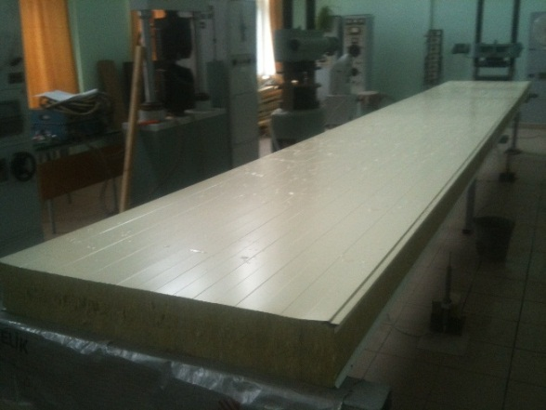  Рис. 1 – Общий вид образцов, поступивших на испытание (стеновая панель). | 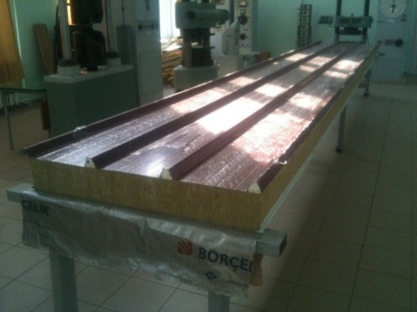  Рис. 2 – Общий вид образцов, поступивших на испытание (кровельная панель).

Перед испытаниями в рамках данной работы было произведено имитационное моделирование (конструктив - нагрузка) и расчет рассматриваемых сэндвич-панелей в среде ПК «Лира-Сапр» , основанного на методе конечных элементов. Объектом исследования являлись стеновые и кровельные трехслойные панели со стальными обшивками и минераловатным средним слоем, представленные в натурном эксперименте. Все принятые геометрические размеры модели и характеристики физико-механических свойств материалов соответствуют действительным аттрибутам изучаемых панелей.
Основные результаты расчета приведены в табл. 1. Анализ представленных полей компонентов напряженно-деформированного состояния (НДС) показывает их полное качественное совпадение с представлением о характере деформирования рассматриваемых конструкций.
Таблица 1.
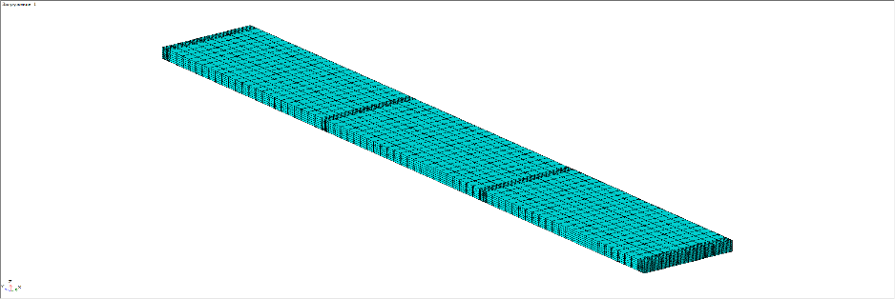

КЭ модель трехпролетной конструкции сэндвич-панели.

Изополя перемещений по z и нормальных напряжений Nz
в продольном сечении КЭ модели трехпролетной сэндвич-панели

Изополя перемещений по z, мм. | Изополя напряжений по Nz, МПа
Изополя напряжений по Ny, МПа. | Изополя напряжений по Nx, МПа.

Максимальные значения параметров составляют:
- нормальные напряжения вдоль панели:
- в обшивке сжимающее – -17.2 МПа, растягивающее – 17.4 Мпа;
- в утеплителе сжимающее – -0.01 МПа, растягивающее – 0.01 Мпа;
- максимальные напряжения поперек панели:
в обшивке сжимающее – -0.31 МПа, растягивающее – 0.39 Мпа;
- в утеплителе сжимающее – -0.013 МПа, растягивающее – 0.013 Мпа;
- нормальные напряжения обжатия (вдоль оси z):
- в обшивке сжимающее – -0.2 МПа, растягивающее – 0.02 Мпа;
- в утеплителе сжимающее – -0.02 МПа, растягивающее – 0.003 Мпа;
- прогиб – 10.4 мм.
Испытания сэндвич-панелей реализованы при действии кратковременных и длительных равномерно распределенных нагрузок в соответствии с методом гидравлических испытаний плит и оболочек, на базе требований ДСТУ Б В.2-6-7-95. Кроме того, при составлении программы испытаний были приняты во внимание указания, в соответствии с которыми обозначены четыре типа предельных состояний рассматриваемых конструкций сэндвич-панелей: по сопротивлению сдвигу утеплителя; по складкообразованию (аксиальное сжатие металлической обшивки); по сопротивлению панели сжатию на опоре; по предельному прогибу. Предоставленные панели испытаны по следующим схемам: трехпролетная, с пролетами по 2,4 метра;
двухпролетная, с пролетами по 3,6 метра; однопролетная, с пролетом – 7,2 метра.
В качестве опор использованы специальные металлические конструкции (козлы), имеющие высоту 1 м, ширину 1,2м, ширину опорной части 100мм. Нагрузка прикладывалась ступенями путем наполнения резервуара водой. Размер ступеней нагружения определялся пошагово и принимался в диапазоне 0.1-1.0 кН/м² в зависимости от характера деформирования панели.
С целью установления области упругого сопротивления панели, после каждого этапа нагружения, производилась разгрузка (спуск воды из резервуара). Таким образом, характер нагружения был малоцикловым, что моделирует действительную работу конструкции.
Для испытания использован метод исследования, основанный на гидростатическом нагружении, когда нагрузка задается весом воды, и ее величина регулируется высотой водяного столба. Согласно выбранной программы эксперимента задавался режим нагружения (ступенчатый, при оценке деформативности и несущей способности, в соответствии с действующими нормами) – монотонно возрастающий, активный с последующей разгрузкой, циклический. Уровень нагружения определяет высота столба воды в резервуаре. При этом, упомянутый необходимый уровень обеспечивается системой подачи и отвода воды в резервуар и из него. Для регистрации измеряемых перемещений к исследуемому объекту были подведены датчики, позволяющие установить характеристики напряженно – деформированного состояния объекта исследования. Датчики подключены к измерительной системе СИИТ-3, предоставляющей возможность многократного измерения их сигналов и преобразующей результаты в цифровой вид.
Система измерения представлена следующими элементами: Д-1…Д-8 - датчики индуктивного типа ДПИ-100, взаимодействующие с электронной тензометрической системой СИИТ-3; И1…И8 – индикаторы Ч10 часового типа, с ценой деления 0.01 мм; П1 – прогибомеры 6ПАО с ценой деления 0,01 мм. Электрическими датчиками индуктивного типа ДПИ-100 и прогибомером 6ПАО замерялись прогибы в центрах пролетов. Индикаторы ИЧ10 устанавливались в местах максимального значения поперечной силы с целью оценки обжатия минеральной ваты, а также в торцах плиты, для контроля сдвига верхней и нижней обшивок относительно утеплителя.
Результаты экспериментального исследования стеновых и кровельной панели демонстрируются следующими графиками.

Таблица 2. Графики зависимости между прогибами и действующей нагрузкой для стеновых панелей (трехпролетная схема).
Максимальная временная нагрузка 200кН/м2, время выдержки под нагрузкой 30мин.  Максимальное значение прогибов в крайнем пролете (датчики Д-1…Д-3) составило 71% от допускаемого его значения. Спустя 20 часов после снятия нагрузки величина остаточного прогиба панели составила 20,3% от его максимального значения | 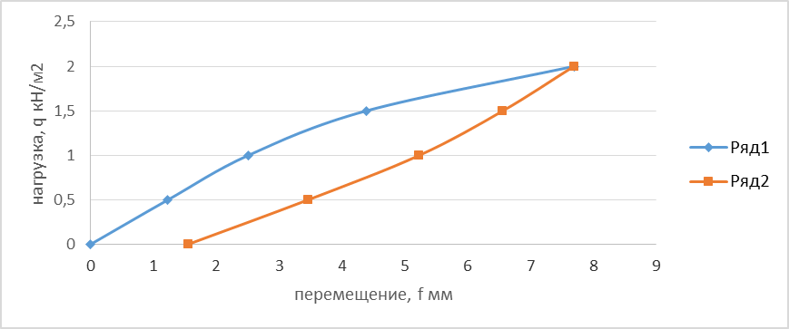
Максимальная временная нагрузка 250кН/м2, время выдержки под нагрузкой 20час.  Максимальное значение прогибов в крайнем пролете (датчики Д-1…Д-3) составило 71% от допускаемого его значения. Спустя 24 часа после снятия нагрузки величина остаточного прогиба панели составила 20,3% от его максимального значения. | 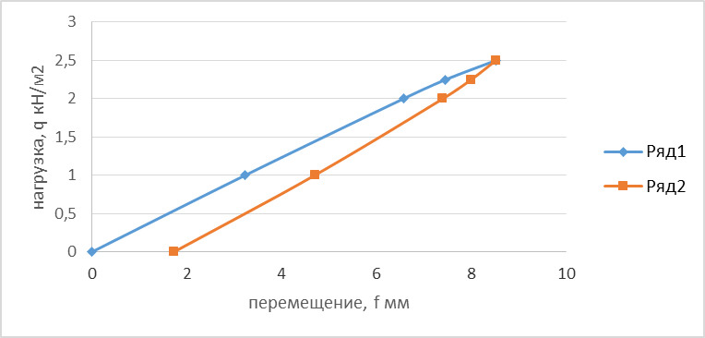
Максимальная временная нагрузка 225кН/м2, время выдержки под нагрузкой 20час.  Максимальное значение прогиба в крайнем пролете (датчики Д-7, Д-8) составило 73,9% от допускаемого его значения. Спустя 20 часов после снятия нагрузки величина остаточного прогиба панели составила 30,5% от его максимального значения. | 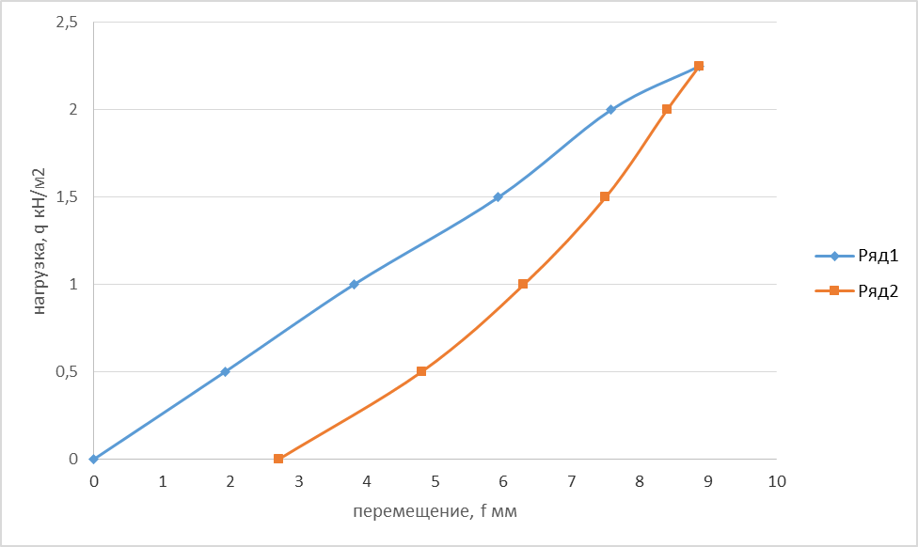
Таблица 3. Графики зависимости между прогибами и действующей нагрузкой для кровельной панели (трехпролетная схема.
Максимальная временная нагрузка 250кН/м2, время выдержки под нагрузкой 20 час.  Максимальное значение прогибов в крайнем пролете (датчики Д-7, Д-8) составило 73,8% от допускаемого его значения.. Спустя 72 часа после снятия нагрузки величина остаточного прогиба крайнего пролета панели составила 15,7% от его максимального значения. | 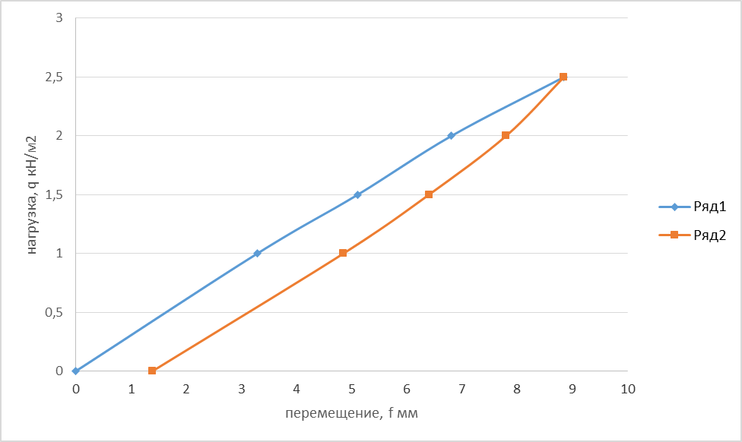

Таблица 4. Графики зависимости между прогибами и действующей нагрузкой для стеновой панели (двухпролетная схема).
Максимальная временная нагрузка 175кН/м2, время выдержки под нагрузкой 30мин.  Максимальное значение прогибов в крайнем пролете (датчики Д-7, Д-8) составило 87,2% от допускаемого значения в момент приложения нагрузки 1,75 кН/м². Спустя 20 часов после снятия нагрузки величина остаточного прогиба крайнего пролета панели составила 29,9% от его максимального значения | 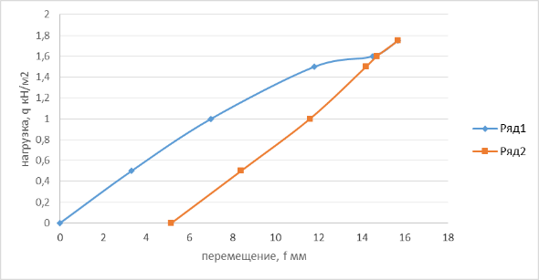

Таблица 5. Графики зависимости между прогибами и действующей нагрузкой для кровелной панели (двухпролетная схема).
Максимальная временная нагрузка 180кН/м2, время выдержки под нагрузкой 21час.  Максимальное значение прогибов в крайнем пролете (датчики Д-4, Д-6) составило 96,1% от допускаемого значения. После снятия нагрузки величина остаточного прогиба крайнего пролета панели составила 29,9% от его максимального значения | 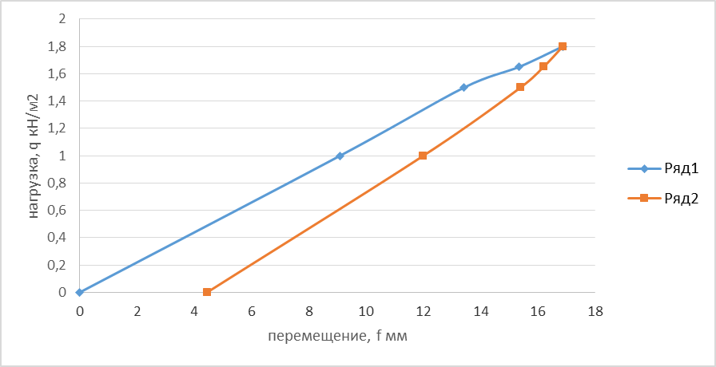

Общие выводы

- Гипотеза о недеформируемости поперечных сечений панели в своей плоскости, в допустимых границах, подтверждена экспериментально (различие замеров прогибов на противоположных кромках панели не превышает 15%).
- Отмечается сильное влияние характеристик утеплителя на особенности деформирования конструкции. Данный вывод предопределяет необходимость тщательного отбора этого элемента перед запуском его в производство.
- Различие значений прогибов при действии равномерно распределенной нагрузки равной 250 кг/м² с учетом действительных значений физико-механических характеристик и рекомендуемых в , а также с учетом действительных характеристик, полностью обосновывают предыдущий вывод.
- Полученные значения несущей способности при действительных значениях физико-механических характеристик по критерию максимального прогиба (L/200), должны дополняться (при рабочем проектировании) проверками по упомянутым ранее 3-м группам предельных состояний и дополняться (в случае необходимости) учетом действия температур.
- На основании изучения топологии рассматриваемой панели и минераловатного утеплителя, созданы конечноэлементные модели, позволяющие адекватно оценить работу этих конструкций.

